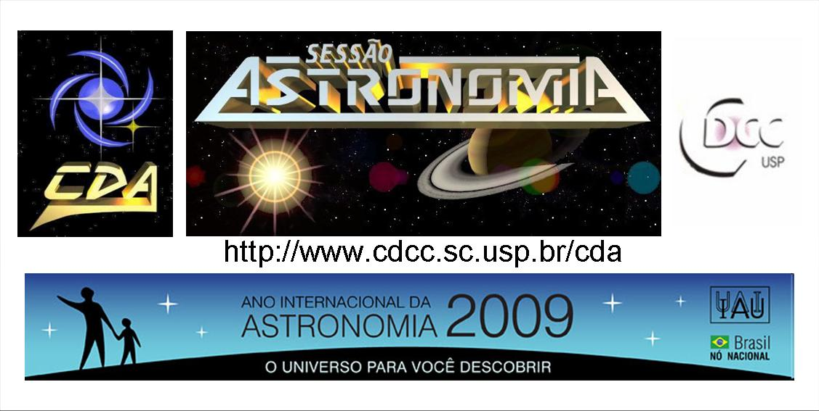
http://www.cdcc.sc.usp.br/cda
- Tema da Palestra: Os Mensageiros das Mais Altas Energias do Universo
- Data: 16 de maio de 2009
- Horário: 21 horas
- Local: Auditório do Observatório do CDCC (CDA)
- Palestrante: Dr. Luiz Vitor de Souza Filho (IFSC)

Sinopse

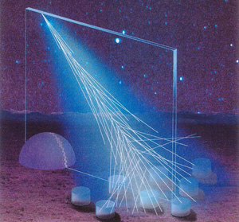
A Terra é bombardeada constantemente por partículas vinda do Cosmos. Essas partículas atravessam uma grande quantidade de matéria, cruzam a atmosfera terrestre e atingem o solo. Nosso corpo é diariamente atravessado por uma quantidade imensa dessas partículas que felizmente não causam nenhum dano para a nossa saúde. Algumas poucas dessas partículas chegam à Terra com uma energia um milhão de vezes maior do que a energia que a tecnologia humana pode fabricar. Essas partículas de mais alta energia são o objeto de estudo do Observatório Pierre Auger que será discutido nesta palestra. A ciência ainda não é capaz de responder à questões fundamentais sobre essas partículas. Por exemplo, ainda não sabemos aonde nem como elas são produzidas. Neste seminário, entenderemos as principais dúvidas sobre essas partículas e os caminhos que os cientistas estão seguindo para respondê-las. Ao final, teremos compreendido como os mensageiros de mais alta energia no Universo podem nos ajudar a desvendar importantes mistérios da natureza.
Informações: Tel. 3373-9191

